Результаты опросов обучающихся профессиональной организации об удовлетворенности условиями, содержанием, организацией и качеством образовательного процесса в целом и отдельных дисциплин (модулей) и практик в рамках реализации образовательной программы среднего профессионального образования по специальности 09.02.04 Информационные системы (по отраслям).
В целях совершенствования образовательных программ при проведении регулярной внутренней оценки качества образовательной деятельности и подготовки обучающихся по образовательным программам среднего профессионального образования было проведено анкетирование обучающихся в Адамовском сельскохозяйственном техникуме - филиале ФГБОУ ВО Оренбургский ГАУ об удовлетворенности образовательной деятельностью в рамках реализации образовательной программы среднего профессионального образования по специальности 09.02.04 Информационные системы (по отраслям).
В ходе исследования было опрошено 100% от общего количества обучающихся (на курсе обучается 16 студентов).
1. Ваш пол?
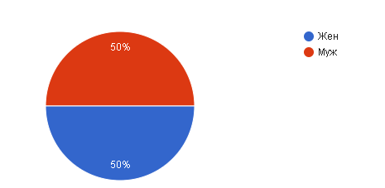
2. Ваш возраст?
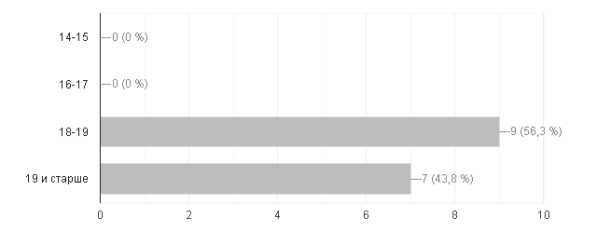
3. Направление подготовки/специальность*
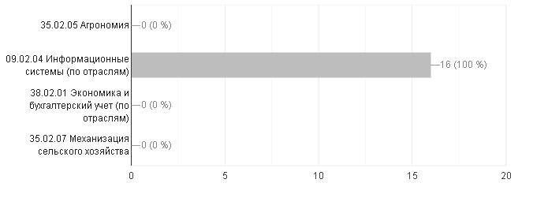
4. Вы обучаетесь?
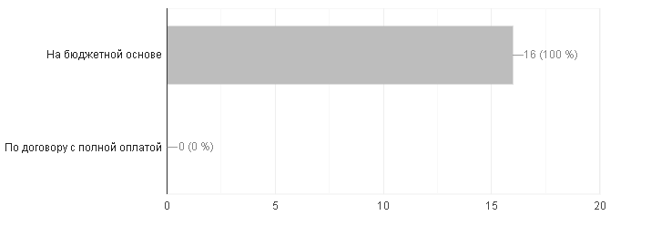
5. Где вы живете?*
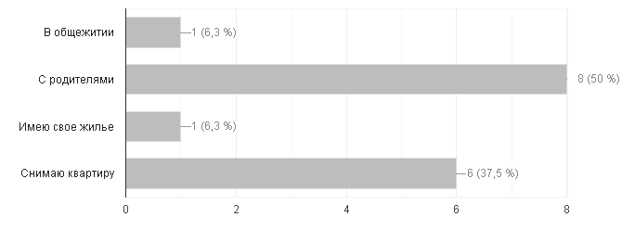
6. Удовлетворены ли Вы в целом своей студенческой жизнью?
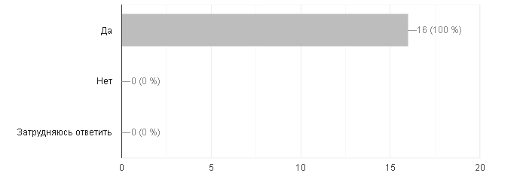
7. Приходится ли Вам совмещать работу с учебой?
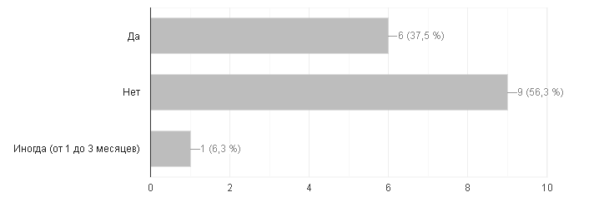
8. Почему Вы выбрали именно Адамовский сельскохозяйственный техникум?
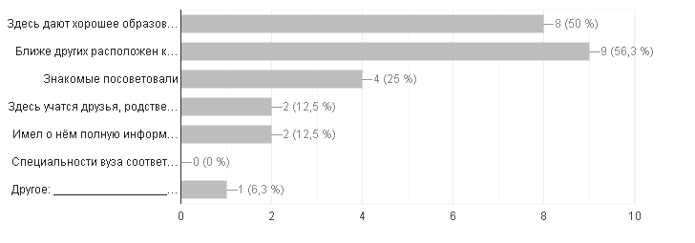
9. Как Вы считаете, престижно ли учиться в АСХТ?
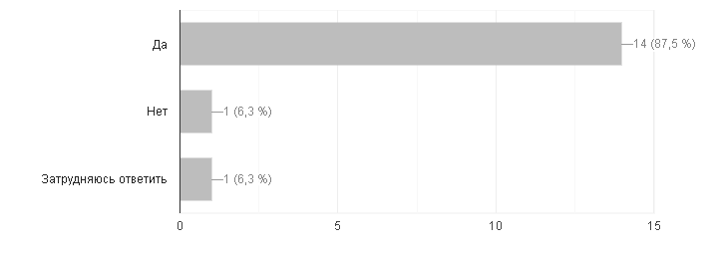
10. Интересно ли Вам учиться?
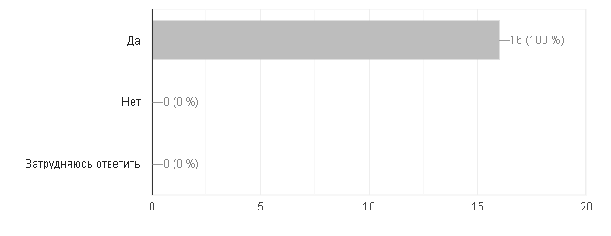
11. Как Вы считаете, имеются ли в АСХТ?
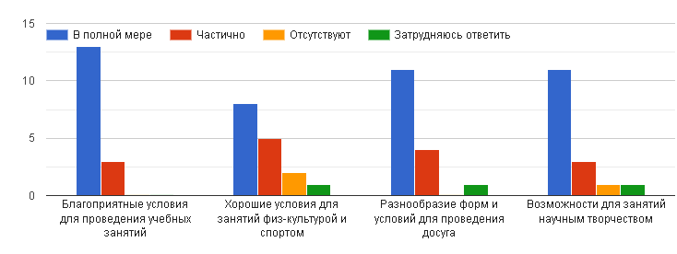
12. Занятия у какого преподавателя вам больше нравятся? (укажите ФИО)
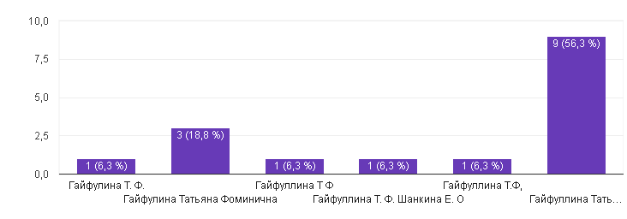
13. Занятия у какого преподавателя вам показались не интересными? (укажите ФИО)
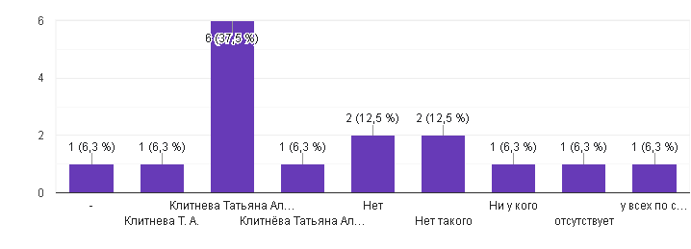
14. Какие из студенческих проблем Вас волнуют в большей степени? (выберите не более 3-х вариантов)
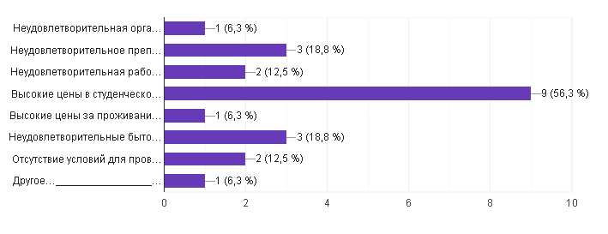
15. Когда возникают какие-то проблемы, к кому Вы обращаетесь за помощью в первую очередь?
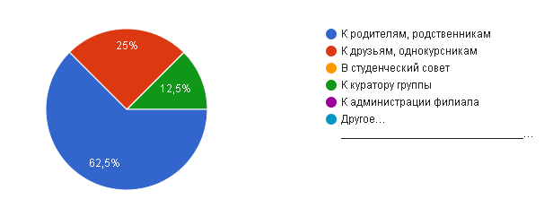
16. Каковы отношения внутри Вашего коллектива?
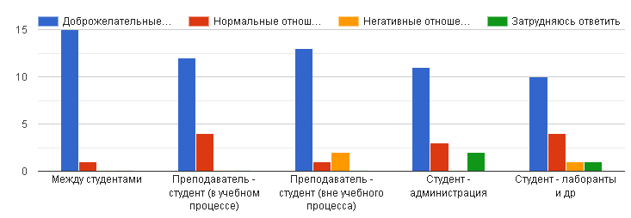
17. Как вы оцениваете морально-нравственную атмосферу в АСХТ?
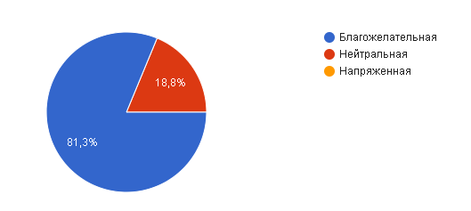
18. Как вы оцениваете уровень профессионализма преподавателей?
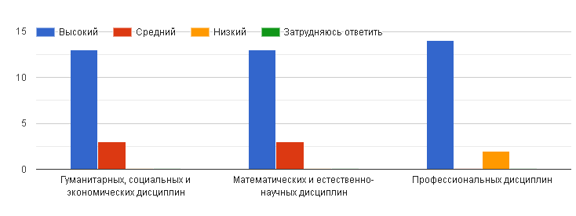
19. В какой мере Вы удовлетворены условиями для творческого развития личности?
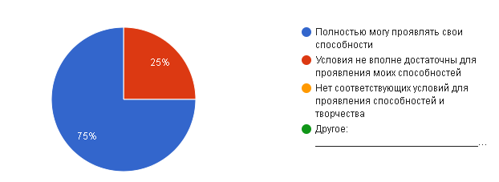
20.Удовлетворены ли Вы?
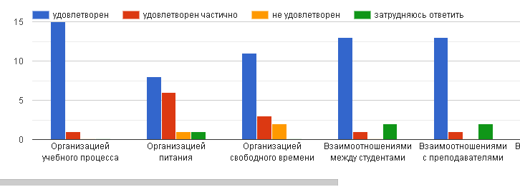
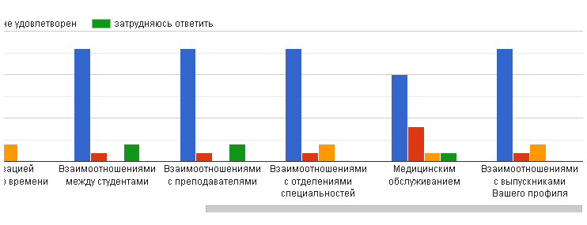
21. Что Вам не нравится в организации учебного процесса? (выберите не более 3-х вариантов)
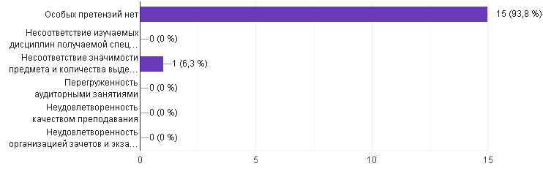
22. Как Вы считаете, способствуют ли условия в АСХТ здоровому образу жизни студентов?
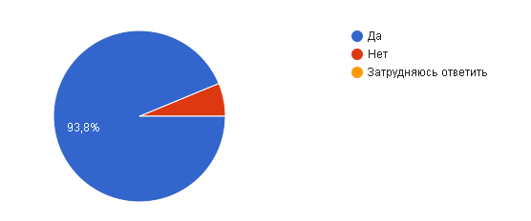
23. В какой мере Вас удовлетворяет материальная база в АСХТ?
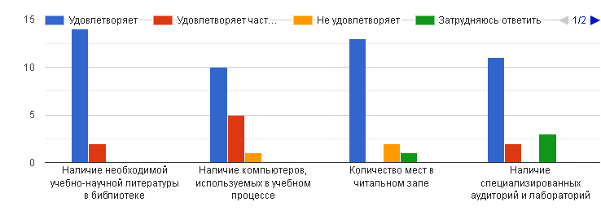
24. Имеется ли в АСХТ возможность
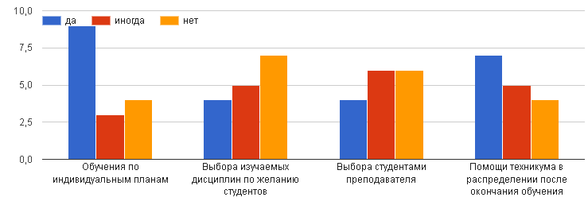
25. Учитывается ли мнение студентов по вопросам:
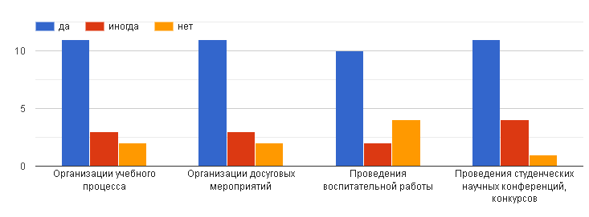
26. Какое из высказываний, по Вашему мнению, подходят для характеристики организации учебного процесса в АСХТ? (выберите не более 3-х вариантов)
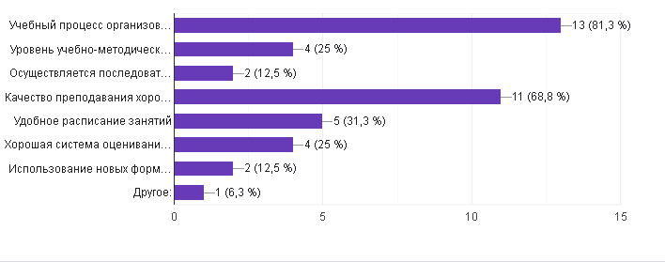
27. Студенческая жизнь - это не только учеба. Приходилось ли Вам участвовать?
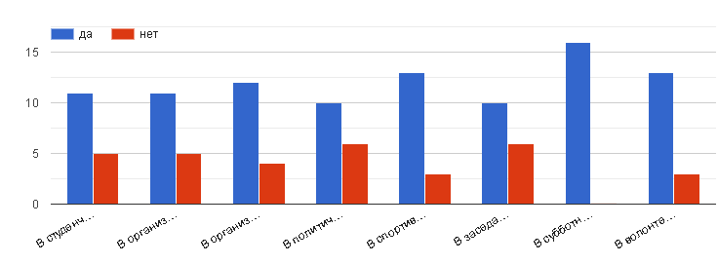
28. Какие направления воспитания, по Вашему мнению, нужны в настоящее время, и какие есть в АСХТ?
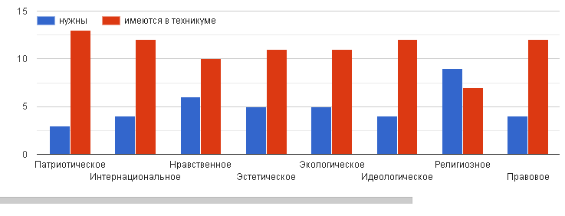
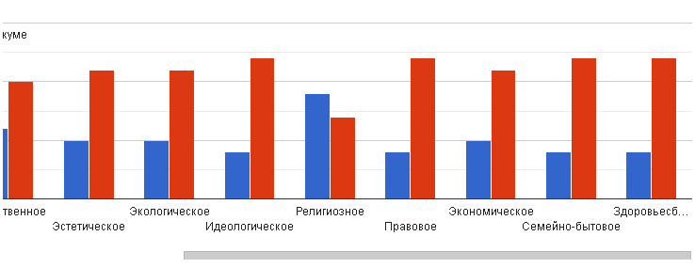
29. Оцените по 5-балльной шкале, насколько Вы удовлетворены практическими занятиями по циклам:(где 1 балл – низшая оценка, а 5 баллов – высшая оценка)
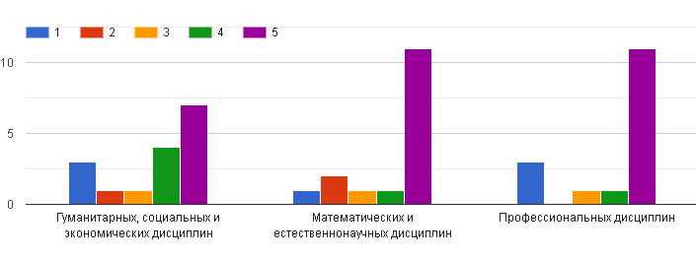
30. Оцените по 5-балльной шкале, насколько Вы удовлетворены (где 1 балл – низшая оценка, а 5 баллов – высшая оценка)
